Отчёт по лабораторной работе №9
Тема: Гибкое моделирование (Agile Modeling)
Сизов Богдан
Группа: 21312

Цель: Освоить на практике методы легковесного моделирования в гибкой разработке, научиться создавать и использовать "достаточно хорошие" модели как инструмент коммуникации в команде.
Система 1: Онлайн-кинотеатр

На основе диаграммы прецедентов из лабораторной №6 выделим ключевую пользовательскую историю (User Story):

Как пользователь, я хочу найти и посмотреть фильм по рекомендации системы, чтобы открывать для себя новый контент, соответствующий моим интересам.

Критерии приемки:

1. Система показывает персональные рекомендации на главной странице
2. Пользователь может просмотреть детали фильма (описание, рейтинг, трейлер)
3. При наличии активной подписки доступен просмотр полного фильма
4. После просмотра пользователь может оценить фильм

Роли в системе:

· Пользователь (зритель)
· Администратор системы
· Рекомендательная система (внешняя)

Этап 2: Создание моделей
- User Story Map:
@startuml
left to right direction

card "Основная история: посмотреть рекомендованный фильм" as Main

card "Задачи MVP:" as Tasks {
(Получить рекомендации)
(Выбрать фильм)
(Проверить подписку)
(Начать просмотр)
(Оценить после просмотра)
}

card "Дополнительные задачи:" as Extra {
(Добавить в избранное)
(Поделиться с друзьями)
(Создать плейлист)
(Скачать для оффлайн-просмотра)
}

Main -down-> Tasks
Tasks -right-> Extra

note right of Main
Как пользователь,
я хочу получать
персонализированные
рекомендации фильмов
end note
@enduml

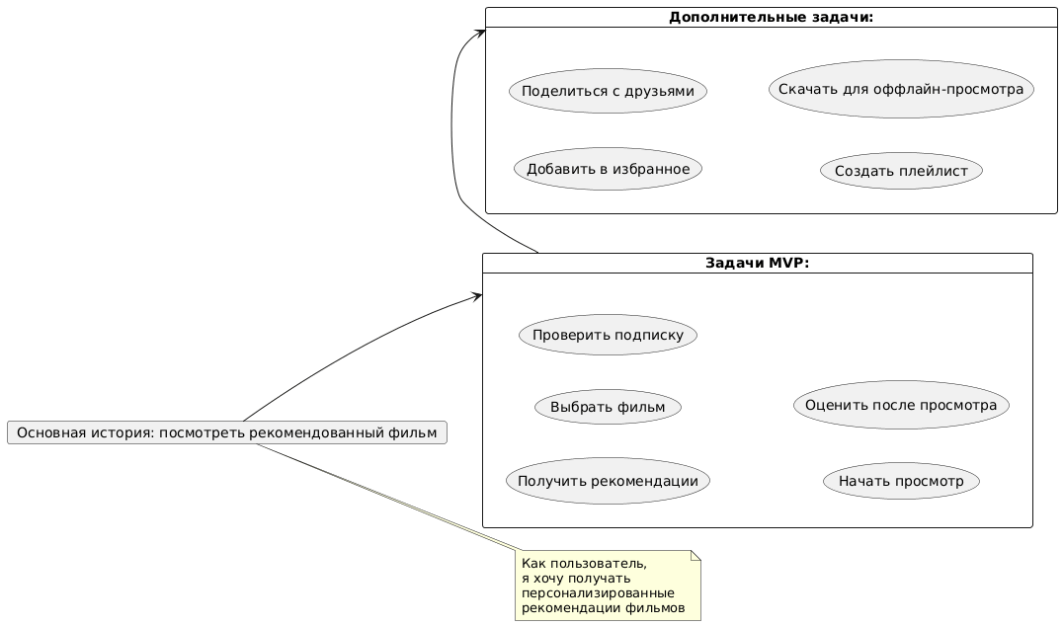
2.UML-диаграмма классов (упрощенная):
@startuml
class Пользователь {
- id: int
- имя: string
- email: string
}

class Фильм {
- id: int
- название: string
- жанр: string
- рейтинг: float
}

class Рекомендация {
- id: int
- оценка_релевантности: float
}

class Подписка {
- id: int
- тип: string
- активна: boolean
}

Пользователь "1" -- "*" Подписка : имеет
Пользователь "1" -- "*" Рекомендация : получает
Рекомендация "1" -- "1" Фильм : рекомендует
@enduml

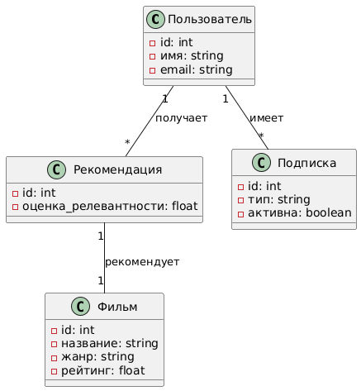
3. Мокап интерфейса
Главная страница содержит:

· Персональные рекомендации фильмов (карусель)
· Поисковая строка
· Категории контента (новинки, популярное, по жанрам)
· Информация о текущей подписке
· Кнопка "Смотреть" на каждом рекомендованном фильме
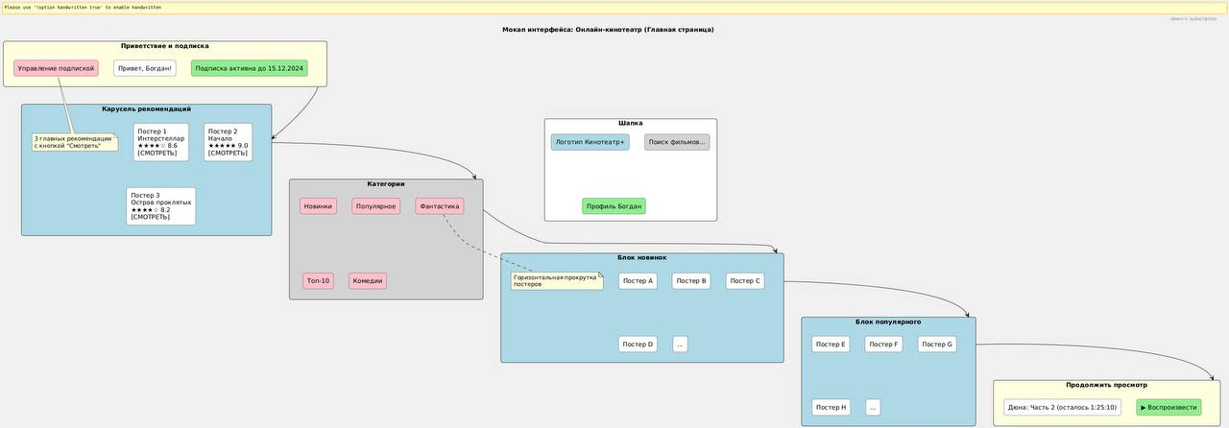

@startuml
!define RECTANGLE rectangle
!define HEADER rectangle
skinparam handwritten false
skinparam backgroundColor #F0F0F0
skinparam rectangle {
BorderColor #333333
BackgroundColor #FFFFFF
RoundCorner 10
}
title Мокап интерфейса: Онлайн-кинотеатр (Главная страница)
HEADER "Шапка" as header {
rectangle "Логотип Кинотеатр+" as logo #lightblue
rectangle "Поиск фильмов..." as search #lightgray
rectangle "Профиль Богдан" as profile #lightgreen
}
rectangle "Приветствие и подписка" as subscription #lightyellow {
rectangle "Привет, Богдан!" as greeting
rectangle "Подписка активна до 15.12.2024" as status #lightgreen
rectangle "Управление подпиской" as manage #pink
}
rectangle "Карусель рекомендаций" as carousel #lightblue {
note right: 3 главных рекомендации\nс кнопкой "Смотреть"
rectangle "Постер 1\nИнтерстеллар\n★★★★☆ 8.6\n[СМОТРЕТЬ]" as poster1
rectangle "Постер 2\nНачало\n★★★★★ 9.0\n[СМОТРЕТЬ]" as poster2
rectangle "Постер 3\nОстров проклятых\n★★★★☆ 8.2\n[СМОТРЕТЬ]" as poster3
}
rectangle "Категории" as categories #lightgray {
rectangle "Новинки" as cat1 #pink
rectangle "Популярное" as cat2 #pink
rectangle "Топ-10" as cat3 #pink
rectangle "Комедии" as cat4 #pink
rectangle "Фантастика" as cat5 #pink
}
rectangle "Блок новинок" as new #lightblue {
note right: Горизонтальная прокрутка\nпостеров
rectangle "Постер А" as new1
rectangle "Постер B" as new2
rectangle "Постер C" as new3
rectangle "Постер D" as new4
rectangle "..." as new5
}
rectangle "Блок популярного" as popular #lightblue {
rectangle "Постер E" as pop1
rectangle "Постер F" as pop2
rectangle "Постер G" as pop3
rectangle "Постер H" as pop4
rectangle "..." as pop5
}
rectangle "Продолжить просмотр" as continue #lightyellow {
rectangle "Дюна: Часть 2 (осталось 1:25:10)" as movie
rectangle "Воспроизвести" as play #lightgreen
}
' Расположение элементов вертикально
header -down-> subscription
subscription -down-> carousel
carousel -down-> categories
categories -down-> new
new -down-> popular
popular -down-> continue
@enduml

4. Диаграмма состояний для сущности "Просмотр фильма":

@startuml
state "Не начат" as not_started
state "Проверка подписки" as checking
state "Воспроизведение" as playing
state "Пауза" as paused
state "Завершен" as finished
state "Прерван" as interrupted

[*] --> not_started
not_started --> checking : пользователь выбрал фильм
checking --> playing : подписка активна
checking --> interrupted : нет подписки
playing --> paused : нажата пауза
paused --> playing : возобновить
playing --> finished : фильм закончился
playing --> interrupted : пользователь прервал
finished --> [*]
interrupted --> [*]

note right of checking
Система проверяет:
- Активна ли подписка
- Доступен ли контент в регионе
end note
@enduml

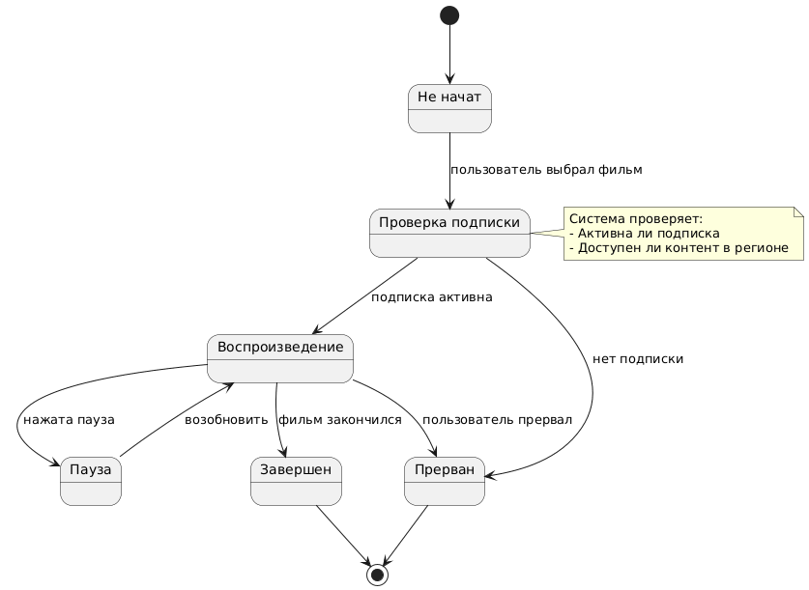
Система 2: Бронирование отелей

На основе диаграммы прецедентов из лабораторной №6 выделим ключевую пользовательскую историю (User Story):

Как путешественник, я хочу найти и забронировать подходящий отель по критериям цены и расположения, чтобы обеспечить комфортное проживание во время поездки.

Критерии приемки:

1. Система показывает отели, соответствующие критериям поиска
2. Пользователь может фильтровать результаты по цене, рейтингу, удобствам
3. Доступно детальное описание отеля с фотографиями и отзывами
4. Процесс бронирования включает выбор дат, номеров и подтверждение оплаты

Роли в системе:

· Гость (путешественник)
· Владелец отеля
· Администратор платформы
· Платёжная система (внешняя)

Этап 2: Создание моделей

- User Story Map:
@startuml
left to right direction

card "Основная история: забронировать отель" as Main

card "Задачи MVP:" as Tasks {
(Поиск по критериям)
(Фильтрация результатов)
(Просмотр деталей отеля)
(Выбор дат и номера)
(Оплата бронирования)
}

card "Дополнительные задачи:" as Extra {
(Отмена бронирования)
Оставление отзыва)
(Чат с отелем)
(Изменение дат)
}

Main -down-> Tasks
Tasks -right-> Extra

note right of Main
Как путешественник,
я хочу найти и забронировать
отель, соответствующий
моим критериям
end note
@enduml

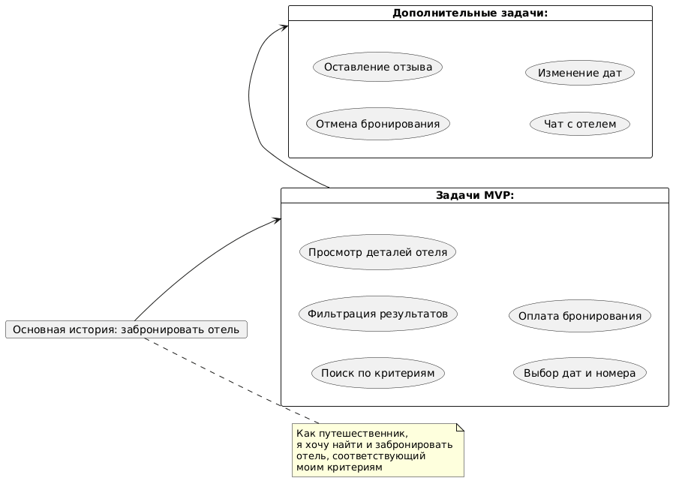
- UML-диаграмма классов (упрощенная):
@startuml
class Гость {
- id: int
- имя: string
- email: string
}

class Отель {
- id: int
- название: string
- адрес: string
- рейтинг: float
}

class Бронирование {
- id: int
- дата_заезда: Date
- дата_выезда: Date
- статус: string
}

class Номер {
- id: int
- тип: string
- цена: float
}

Гость "1" -- "*" Бронирование : создает
Отель "1" -- "*" Номер : содержит
Бронирование "1" -- "1" Номер : включает
@enduml
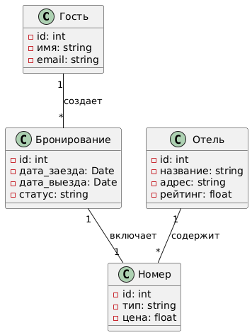
3. Мокап интерфейса
Страница бронирования содержит:

· Форма поиска (город, даты, количество гостей)
· Карта с расположением отелей
· Список отелей с фильтрами (цена, звездность, рейтинг)
· Детальная карточка отеля с фотогалереей
· Форма бронирования с выбором номера и дополнительных услуг

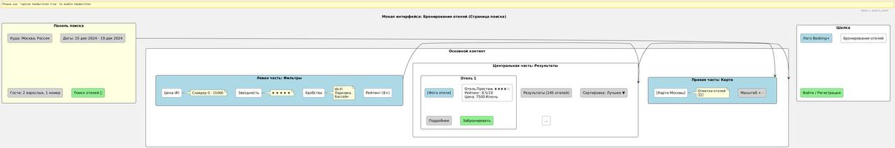

@startuml
!define RECTANGLE rectangle
!define HEADER rectangle
skinparam handwritten false
skinparam backgroundColor #F0F0F0
skinparam rectangle {
BorderColor #333333
BackgroundColor #FFFFFF
RoundCorner 10
}
title Мокап интерфейса: Бронирование отелей (Страница поиска)
HEADER "Шапка" as header {
rectangle "Лого Booking+" as logo #lightblue
rectangle "Бронирование отелей" as title
rectangle "Войти / Регистрация" as login #lightgreen
}
rectangle "Панель поиска" as search_panel #lightyellow {
rectangle "Куда: Москва, Россия" as destination #lightgray
rectangle "Даты: 15 дек 2024 - 19 дек 2024" as dates #lightgray
rectangle "Гости: 2 взрослых, 1 номер" as guests #lightgray
rectangle "Поиск отелей " as search_button #lightgreen
}
rectangle "Основной контент" as main_content {
rectangle "Левая часть: Фильтры" as filters #lightblue {
rectangle "Цена (₽)" as price_filter
note right: Слайдер 0 - 15000
rectangle "Звездность" as stars_filter
note right: ★ ★ ★ ★ ★
rectangle "Удобства" as amenities_filter
note right: Wi-Fi\nПарковка\nБассейн
rectangle "Рейтинг (8+)" as rating_filter
}
rectangle "Центральная часть: Результаты" as results #white {
rectangle "Результаты (245 отелей)" as results_title #lightgray
rectangle "Сортировка: Лучшее ▼" as sort #lightgray
rectangle "Отель 1" as hotel1 {
rectangle "[Фото отеля]" as photo1 #lightblue
rectangle "Отель Престиж ★★★★☆\nРейтинг: 8.5/10\nЦена: 7500 ₽/ночь" as info1
rectangle "Подробнее" as details1 #lightgray
rectangle "Забронировать" as book1 #lightgreen
}
rectangle "..." as more_hotels
}
rectangle "Правая часть: Карта" as map_area #lightblue {
rectangle "[Карта Москвы]" as map
note right: Отметки отелей\n
rectangle "Масштаб + -" as zoom #lightgray
}
}
' Расположение элементов вертикально
header -down-> search_panel
search_panel -down-> main_content
' Расположение внутри основного контента
filters -right-> results
results -right-> map_area
@enduml

- Диаграмма состояний для сущности "Бронирование":
@startuml
state "Создано" as created
state "Ожидает оплаты" as pending
state "Подтверждено" as confirmed
state "Активно" as active
state "Завершено" as completed
state "Отменено" as canceled

[*] --> created : гость выбрал отель
created --> pending : заполнены данные
pending --> confirmed : оплата прошла
pending --> canceled : оплата не прошла
confirmed --> active : наступила дата заезда
active --> completed : гость выехал
confirmed --> canceled : отмена до заезда
active --> canceled : досрочный выезд
completed --> [*]
canceled --> [*]

note right of pending
Система проверяет:
- Доступность номера
- Корректность данных карты
- Наличие предоплаты
end note
@enduml

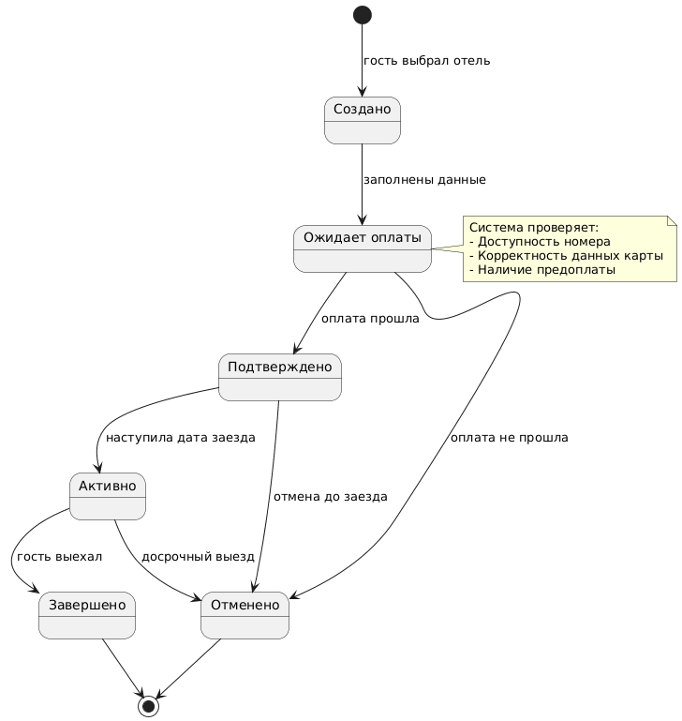
Вывод: В ходе работы были созданы легковесные модели для двух систем на основе пользовательских историй. Модели включают User Story Map для визуализации работ, упрощенные диаграммы классов для понимания структуры данных, описания интерфейсов и диаграммы состояний для ключевых процессов. Эти модели служат эффективным инструментом коммуникации в команде и могут быть легко адаптированы по мере развития проекта.

